大招32 曼哈顿距离
1．曼哈顿距离的定义
在平面直角坐标系$$xOy$$中，点$$A\left(x_{1},y_{1}\right)$$与点$$B\left(x_{2},y_{2}\right)$$的曼哈顿距离为$$L_{AB}=\left|x_{2}−x_{1}\right|+\left|y_{2}−y_{1}\right|$$．
2．曼哈顿距离的几何意义
我们可以定义曼哈顿距离的正式意义为$$L1−$$距离或城市区块距离，也就是在欧几里得空间的固定直角坐标系上两点所形成的线段对两坐标轴产生的投影的距离总和．
图中折线段$$BAC$$代表曼哈顿距离，线段$$BC$$代表直线距离，而折线段$$BOC$$（图中用虚线表示的线段）和折线段$$BDEFC$$代表等价的曼哈顿距离．
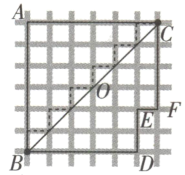
3．点的等曼线
已知直线$$AB,AC$$分别平行于$$y$$轴，$$x$$轴，且$$\left|AB\right|=\left|AC\right|=m$$，若线段$$BC$$上任意一点$$D$$（含端点）与点$$A$$的曼哈顿距离为定值$$m$$，则线段$$BC$$就称为点$$A$$的“等曼哈顿距离线段”，简称“等曼线”（可以借助上图理解）．
4．等曼线的性质
①等曼线所在直线的斜率为$$−1$$或1；
②若点$$A$$到“等曼线”所在直线的距离为$$d$$，则$$m=\sqrt{2}d$$．

【典例1】在平面中，点$$P\left(x_{1},y_{1}\right)$$和点$$Q(x_{2} ,\left.y_{2}\right)$$的曼哈顿距离为$$L_{PQ}=\left|x_{2}−x_{1}\right|+\left|y_{2}−y_{1}\right|$$．若点$$P\left(1,2\right)$$，点$$Q$$为圆$$O:x^{2}+y^{2}=4$$上一动点，则$$L_{PQ}$$的最大值为______．
【大招指引】先作出点$$P\left(1,2\right)$$的“等曼线”$$BC$$过点$$Q$$，判定要使点$$P\left(1,2\right)$$与点$$Q$$的曼哈顿距离$$L_{PQ}$$最大时点$$Q$$的位置，再利用直线系方程、直线和圆的位置关系进行求解.
【解析】先作出点$$P\left(1,2\right)$$的“等曼线”$$BC$$过点$$Q$$，要使点$$P\left(1,2\right)$$与点$$Q$$的曼哈顿距离$$L_{PQ}$$最大，则点$$Q$$只能在点$$P$$的左下方，且“等曼线”$$BC$$所在直线与圆$$O:x^{2}+y^{2}=4$$相切，得到下图：
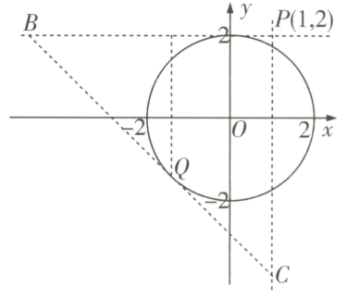
于是“等曼线”$$BC$$所在直线的方程可设为$$x\text{cos}α+y\text{sin}α−2=0$$，
且直线斜率为$$−1$$，因此“等曼线”$$BC$$所在直线方程为$$x+y+2\sqrt{2}=0$$．
所以点$$P\left(1,2\right)$$到“等曼线”$$BC$$所在直线$$x+y+2\sqrt{2}=0$$的距离为$$\frac{\left|1+2+2\sqrt{2}\right|}{\sqrt{1^{2}+1^{2}}}=\frac{3\sqrt{2}+4}{2}$$，
因此点$$P\left(1,2\right)$$与点$$Q$$的曼哈顿距离$$L_{PQ}$$的最大值为$$\sqrt{2}⋅\left(\frac{3\sqrt{2}+4}{2}\right)=3+2\sqrt{2}$$．
【题后反思】本题也可以利用如下方法进行求解：
由题意设$$P\left(2cosθ,2sinθ\right)\left(0⩽θ<2π\right)$$，则$$L_{PQ}=\left|1−2cosθ\right|+\left|2−2sinθ\right|$$.
当$$cosθ⩾\frac{1}{2}$$时，即当$$θ∈\left[0,\frac{π}{3}\right]∪\left[\frac{5π}{3},2π\right)$$时，
$$L_{PQ}=2cosθ−1+2−2sinθ=1+2\sqrt{2}cos\left(θ+\frac{π}{4}\right)$$，
$$∵θ∈\left[0,\frac{π}{3}\right]∪\left[\frac{5π}{3},2π\right)$$，$$∴θ+\frac{π}{4}∈\left[\frac{π}{4},\frac{7π}{12}\right]∪\left[\frac{23π}{12},\frac{9}{4}π\right)$$，
则当$$θ+\frac{π}{4}=2π$$时，$$L_{PQ}$$的最大值为$$1+2\sqrt{2}$$；
当$$cosθ<\frac{1}{2}$$时，即当$$θ∈\left(\frac{π}{3},\frac{5π}{3}\right)$$时，
$$L_{PQ}=1−2cosθ+2−2sinθ=3−2\sqrt{2}cos\left(θ+\frac{π}{4}\right)$$
$$∵θ∈\left(\frac{π}{3},\frac{5π}{3}\right)$$，$$∴θ+\frac{π}{4}∈\left(\frac{7π}{12},\frac{23π}{12}\right)$$，
则当$$θ+\frac{π}{4}=\frac{3}{2}π$$时，$$L_{PQ}$$的最大值为$$3+2\sqrt{2}$$.
综上所述，$$L_{PQ}$$的最大值为$$3+2\sqrt{2}$$.
故答案为：$$3+2\sqrt{2}$$.
【温馨提醒】在处理曼哈顿距离问题时，要注意正确理解曼哈顿距离的定义和几何意义，体现数形结合思想的应用.
【举一反三】
1．点$$A\left(x_{1},y_{1}\right)､B\left(x_{2},y_{2}\right)$$是平面直角坐标系上的两点，定义$$A$$到$$B$$的曼哈顿距离$$L\left(A,B\right)=\left|x_{1}−x_{2}\right|+\left|y_{1}−y_{2}\right|$$，已知点$$A\left(1,4\right)$$，点$$B$$在$$y=x^{2}$$上，则$$L\left(A,B\right)$$的最小值是__________．
【答案】1
【知识点】分段函数的性质及应用、求二次函数的值域或最值、分段函数的值域或最值
【分析】根据定义列$$L(A,B)$$，再根据绝对值定义化简以及二次函数性质求最值即可.
【详解】$$L(A,B)=\left|1−x_{2}\right|$$ $$+\left|4−y_{2}\right|$$ $$=\left|1−x_{2}\right|+\left|4−x_{2}^{2}\right|$$，
设$$f\left(x\right)=\left|x−1\right|+\left|x^{2}−4\right|=\{\begin{aligned}x^{2}+x−5,x≥2 \\ −x^{2}+x+3,1≤x<2 \\ −x^{2}−x+5,−2≤x<1 \\ x^{2}−x−3,x<−2\end{aligned}$$，
当$$x<−2$$时，$$f\left(x\right)>3$$；
当$$−2≤x<1$$时，$$3≤f\left(x\right)≤\frac{21}{4}$$；
当$$1≤x<2$$时，$$1<f\left(x\right)≤2$$；
当$$x≥2$$时，$$f\left(x\right)≥1$$；
故$$f\left(x\right)$$的最小值为$$1$$，故$$L\left(A,B\right)=1$$
故答案为：1.
【典例2】在平面直角坐标系$$xOy$$内，$$O$$为坐标原点，对于任意两点$$A\left(x_{1},y_{1}\right)$$，$$B\left(x_{2},y_{2}\right)$$，定义它们之间的“欧几里得距离”$$\left|AB\right|=\sqrt{{\left(x_{1}−x_{2}\right)}^{2}+{\left(y_{1}−y_{2}\right)}^{2}}$$，“曼哈顿距离”为$$\left|\left|AB\right|\right|=\left|x_{1}−x_{2}\right|+\left|y_{1}−y_{2}\right|$$，则对于平面上任意一点$$P$$，若$$\left|\left|OP\right|\right|=2$$，则动点$$P$$的轨迹长度为______.
【大招指引】设$$P\left(x,y\right)$$，先利用所给定义得到$$\left|\left|OP\right|\right|=\left|x\right|+\left|y\right|=2$$，再利用绝对值的代数意义进行分类讨论，得到点P的轨迹方程及图形，再求其周长即可.
【解析】设$$P\left(x,y\right)$$，则$$\left|\left|OP\right|\right|=\left|x\right|+\left|y\right|=2$$①，
当$$x≥0,y≥0$$时，①化为：$$x+y=2,y=−x+2$$；
当$$x≥0,y<0$$时，①化为：$$x−y=2,y=x−2$$；
当$$x<0,y≥0$$时，①化为：$$−x+y=2,y=x+2$$；
当$$x<0,y<0$$时，①化为：$$−x−y=2,y=−x−2$$；
由此画出$$P$$点的轨迹如下图所示，
所以轨迹的长度为$$\sqrt{2^{2}+2^{2}}×4=8\sqrt{2}$$.
故答案为：$$8\sqrt{2}$$
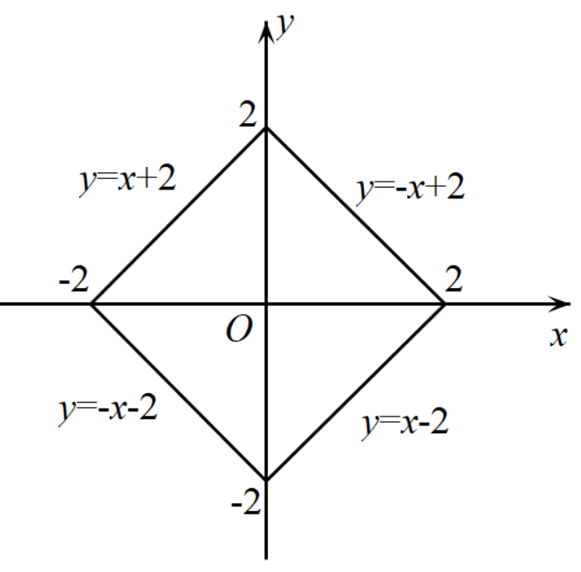．
【题后反思】解决本题的关键在于利用两点的曼哈顿距离定义得到点P的轨迹方程.
【温馨提醒】在处理曼哈顿距离问题时，要注意正确理解曼哈顿距离的定义和几何意义，体现数形结合思想的应用，往往要用到分类讨论思想进行讨论.
【举一反三】
2．定义两点$$P\left(x_{1},y_{1}\right)$$、$$Q\left(x_{2},y_{2}\right)$$的曼哈顿距离为$$d\left(P,Q\right)=\left|x_{1}−x_{2}\right|+\left|y_{1}−y_{2}\right|$$，若$$M$$表示到点$$A\left(1,3\right)$$、$$B\left(6,9\right)$$的曼哈顿距离相等的所有点$$C\left(x,y\right)$$的集合，其中$$x,y∈\left[0,10\right]$$，则点集$$M$$与坐标轴及直线$$x=10$$所围成的图形的面积为_________.
【答案】52.5
【知识点】含绝对值的不等式可行域的最值
【分析】根据已知条件可得出$$\left|x−1\right|+\left|y−3\right|=\left|x−6\right|+\left|y−9\right|$$，对$$y≥9$$，$$3<y<9$$和$$y≤3$$分类讨论求得$$x$$和$$y$$的关系式，进而根据$$x$$的范围再次进行分类讨论确定线段与与坐标轴及直线$$x=10$$所围成的图形的面积.
【详解】由题意，得$$\left|x−1\right|+\left|y−3\right|=\left|x−6\right|+\left|y−9\right|$$，即$$\left|x−1\right|−\left|x−6\right|=\left|y−9\right|−\left|y−3\right|$$，
所以当$$y≥9$$时，$$\left|x−1\right|−\left|x−6\right|=y−9−\left(y−3\right)=−6$$，此时无解；
当$$y≤3$$时，$$\left|x−1\right|−\left|x−6\right|=−\left(y−9\right)+\left(y−3\right)=6$$，此时无解；
当$$3<y<9$$时，$$\left|x−1\right|−\left|x−6\right|=9−y−\left(y−3\right)$$，即$$\left|x−1\right|−\left|x−6\right|=12−2y$$，
①当$$x>6$$时，$$x−1−\left(x−6\right)=12−2y$$，即$$y=3.5$$；
②当$$x<1$$时，$$−\left(x−1\right)+\left(x−6\right)=12−2y$$，即$$y=8.5$$；
③当$$1≤x≤6$$时，$$x−1+\left(x−6\right)=12−2y$$，即$$x+y=9.5$$，
画出其图象如下图，
由图可知点集$$M$$与坐标轴及直线$$x=10$$所围成的图形的面积为$$S=3.5×10+\frac{1}{2}×\left(1+6\right)×\left(8.5−3.5\right)=52.5$$.
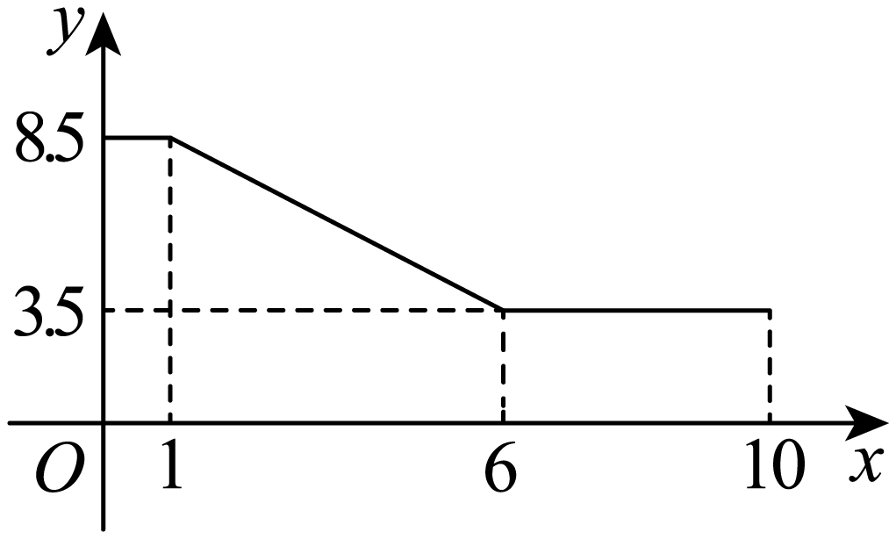
故答案为：52.5.
3．“曼哈顿距离”也叫“出租车距离”，是19世纪德国犹太人数学家赫尔曼·闵可夫斯基首先提出来的名词，用来表示两个点在标准坐标系上的绝对轴距总和，即在直角坐标平面内，若$$A\left(x_{1},y_{1}\right)$$，$$B\left(x_{2},y_{2}\right)$$，则$$A$$，$$B$$两点的“曼哈顿距离”为$$\left|x_{2}−x_{1}\right|+\left|y_{2}−y_{1}\right|$$，下列直角梯形中的虚线可以作为$$A$$，$$B$$两点的“曼哈顿距离”是（ ）
A．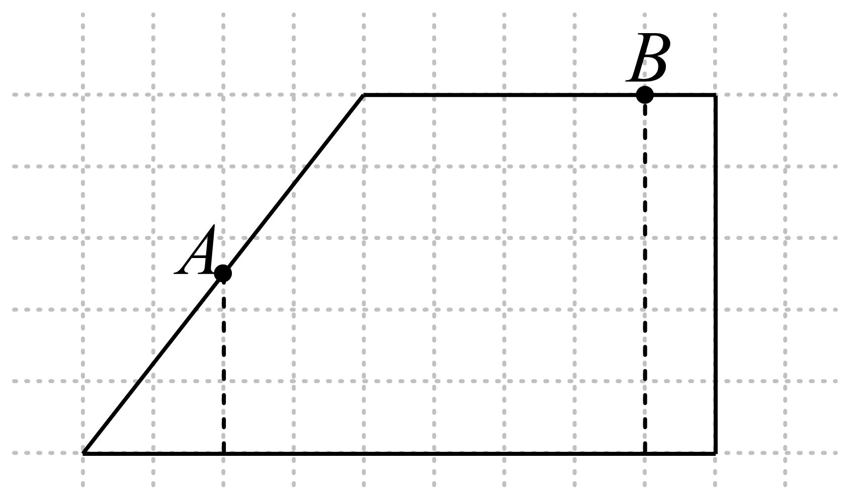 B．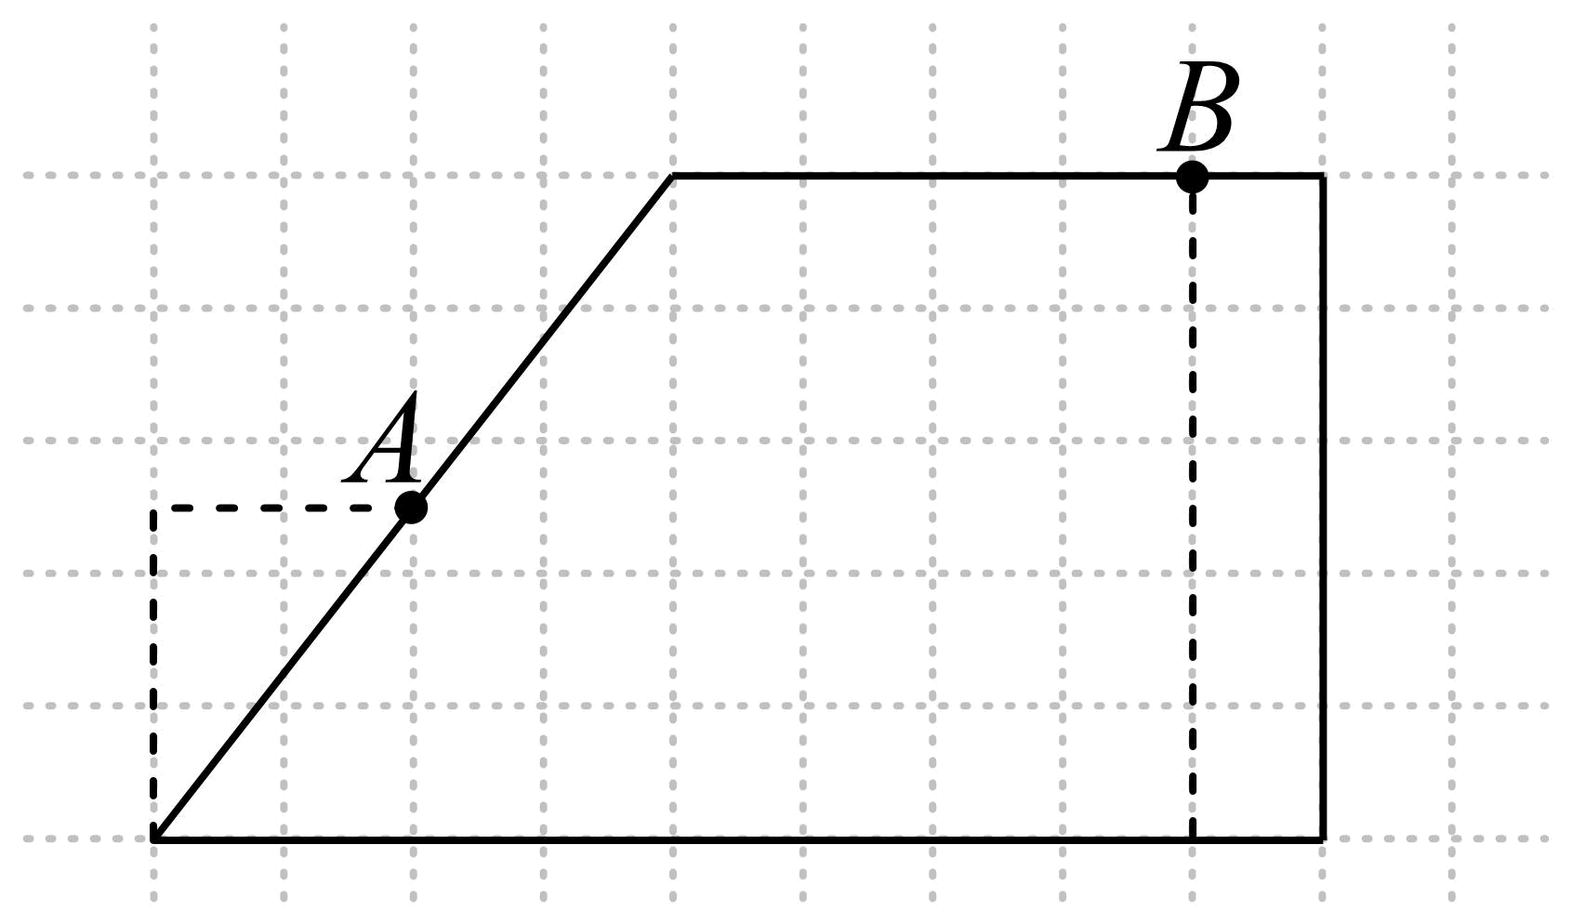
C．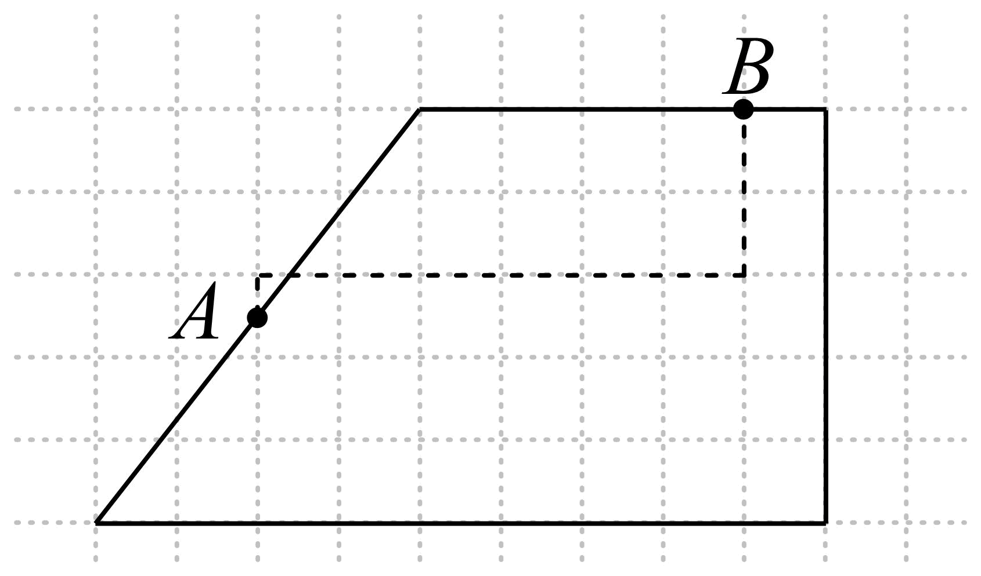 D．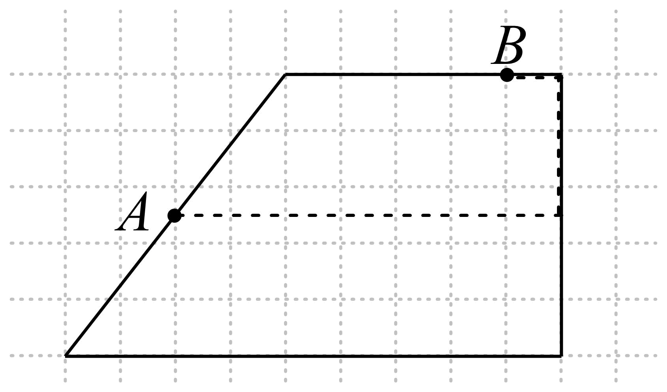
【答案】C
【知识点】距离新定义
【分析】根据公式$$\left|x_{2}−x_{1}\right|+\left|y_{2}−y_{1}\right|$$，由图观察即可求解.
【详解】根据题意：$$A$$，$$B$$两点的“曼哈顿距离”为$$\left|x_{2}−x_{1}\right|+\left|y_{2}−y_{1}\right|$$，再结合四个选项可以判断只有C选项符合题意.
故选：C．
4．“曼哈顿距离”是由赫尔曼·闵可夫斯基所创的词汇，是一种使用在几何度量空间的几何学用语.在平面直角坐标系中，点$$P\left(x_{\text{1}}\text{,}y_{\text{1}}\right)$$，$$Q\left(x_{\text{2}}\text{,}y_{\text{2}}\right)$$的曼哈顿距离为$$L_{PQ}\text{=}\left|x_{\text{1}}\text{−}x_{\text{2}}\right|\text{+}\left|y_{\text{1}}\text{−}y_{\text{2}}\right|$$.若点$$P\left(\text{−2,1}\right)$$，Q是圆$$M\text{:}{\text{(}x\text{−1)}}^{\text{2}}\text{+}{\text{(}y\text{−1)}}^{\text{2}}\text{=1}$$上任意一点，则$$L_{PQ}$$的取值范围为（ ）
A．$$\left[\text{−2,2}\right]$$ B．$$\left[\text{2,3+}\sqrt{\text{2}}\right]$$ C．$$\left[\text{−2,3−}\sqrt{\text{2}}\right]$$ D．$$\left[\text{3−}\sqrt{\text{2}}\text{,3+}\sqrt{\text{2}}\right]$$
【答案】B
【知识点】求含sinx(型)函数的值域和最值、辅助角公式、圆的参数方程
【分析】本题利用圆的参数方程，设出$$Q\text{(1+cos}θ\text{,1+sin}θ\text{)}$$，再根据题意得到$$L_{PQ}\text{=|1+cos}θ\text{+2|+|1+sin}θ\text{−1|=3+cos}θ\text{+|sin}θ\text{|}$$，然后去绝对值分类讨论即可.
【详解】根据题意,$$Q$$是圆$$M\text{:}{\text{(}x\text{−1)}}^{\text{2}}\text{+}{\text{(}y\text{−1)}}^{\text{2}}\text{=1}$$上任意一点,
设$$Q$$的坐标为$$\text{(1+cos}θ\text{,1+sin}θ\text{)}$$,$$θ\text{∈}\left[\text{0,2}π\right)$$，
则$$L_{PQ}\text{=|1+cos}θ\text{+2|+|1+sin}θ\text{−1|=3+cos}θ\text{+|sin}θ\text{|}$$，$$θ\text{∈}\left[\text{0,2}π\right)$$
若$$\text{sin}θ\text{≥0}$$，即$$θ\text{∈}\left[\text{0,}π\right]$$时，则
$$L_{PQ}\text{=3+cos}θ\text{+sin}θ\text{=3+}\sqrt{\text{2}}\text{sin}\left(θ\text{+}\frac{π}{\text{4}}\right)$$，$$θ\text{+}\frac{π}{\text{4}}\text{∈}\left[\frac{π}{\text{4}}\text{,}\frac{\text{5}π}{\text{4}}\right]$$，
则当$$θ\text{+}\frac{π}{\text{4}}\text{=}\frac{π}{\text{2}}$$时，即$$θ\text{=}\frac{π}{\text{4}}$$时，$$L_{PQ}$$取得最大值$$\text{3+}\sqrt{\text{2}}$$，
当$$θ\text{+}\frac{π}{\text{4}}\text{=}\frac{\text{5}π}{\text{4}}$$时，即$$θ\text{=}π$$时，$$L_{PQ}$$取得最小值$$\text{2}$$，则有$$\text{2≤}L_{PQ}\text{≤3+}\sqrt{\text{2}}$$,
若$$\text{sin}θ\text{<0}$$,即$$θ\text{∈}\left(π\text{,2}π\right)$$时，则
$$L_{PQ}\text{=3+cos}θ\text{−sin}θ\text{=3−}\sqrt{\text{2}}\text{sin}\left(θ\text{+}\frac{π}{\text{4}}\right)$$，$$θ\text{+}\frac{π}{\text{4}}\text{∈}\left(\frac{\text{5}π}{\text{4}}\text{,}\frac{\text{9}π}{\text{4}}\right)$$
则当$$θ\text{+}\frac{π}{\text{4}}\text{=}\frac{\text{3}π}{\text{2}}$$时，即$$θ\text{=}\frac{\text{5}π}{\text{4}}$$时，$$L_{PQ}$$取得最大值$$\text{3+}\sqrt{\text{2}}$$，
当$$θ\text{+}\frac{π}{\text{4}}\text{=}\frac{\text{9}π}{\text{4}}$$时，即$$θ\text{=2}π$$时，$$L_{PQ}\text{=3−}\sqrt{\text{2}}\text{⋅}\frac{\sqrt{\text{2}}}{\text{2}}\text{=2}$$，但此时无法取到，$$\text{2<}L_{PQ}\text{≤3+}\sqrt{\text{2}}$$
综上所述$$\text{2≤}L_{PQ}\text{≤3+}\sqrt{\text{2}}$$,
故选：B.
【点睛】本题为新文化试题，有关曼哈顿距离的问题曾经考察过多次，是模考题的热点问题之一，这类问题从数学家思想出发，一定要将他的概念理解清楚，这样才能得到有关距离的函数，再进行分类讨论即可.
5．“曼哈顿距离”是19世纪的赫尔曼·闵可夫斯基所创之间，定义如下：在直角坐标平面上任意两点$$A\left(x_{1},y_{1}\right)$$，$$B\left(x_{2},y_{2}\right)$$的曼哈顿距离为：$$d\left(A,B\right)=\left|x_{1}−x_{2}\right|+\left|y_{1}−y_{2}\right|$$.在此定义下，已知点$$O\left(0,0\right)$$，满足$$d\left(O,M\right)=1$$的点M轨迹围成的图形面积为（ ）
A．2 B．1 C．4 D．$$\sqrt{2}$$
【答案】A
【知识点】直线围成图形的面积问题、求平面轨迹方程
【分析】设$$M(x,y)$$，则由题意可得$$\left|x\right|+\left|y\right|=1$$，然后画出图形即可求出面积
【详解】设$$M(x,y)$$，
因为$$d\left(O,M\right)=1$$，所以$$\left|x\right|+\left|y\right|=1$$，
当$$xy≠0$$时，则
当$$x>0,y>0$$时，$$x+y=1$$，当$$x>0,y<0$$时，$$x−y=1$$，
当$$x<0,y>0$$时，$$−x+y=1$$，当$$x<0,y<0$$时，$$−x−y=1$$，
当$$x=0$$时，$$y=±1$$，当$$y=0$$，$$x=±1$$，
所以点M的轨迹如图所示，是一个边长为$$\sqrt{2}$$的正方形，
所以点M轨迹围成的图形面积为$${\left(\sqrt{2}\right)}^{2}=2$$，
故选：A
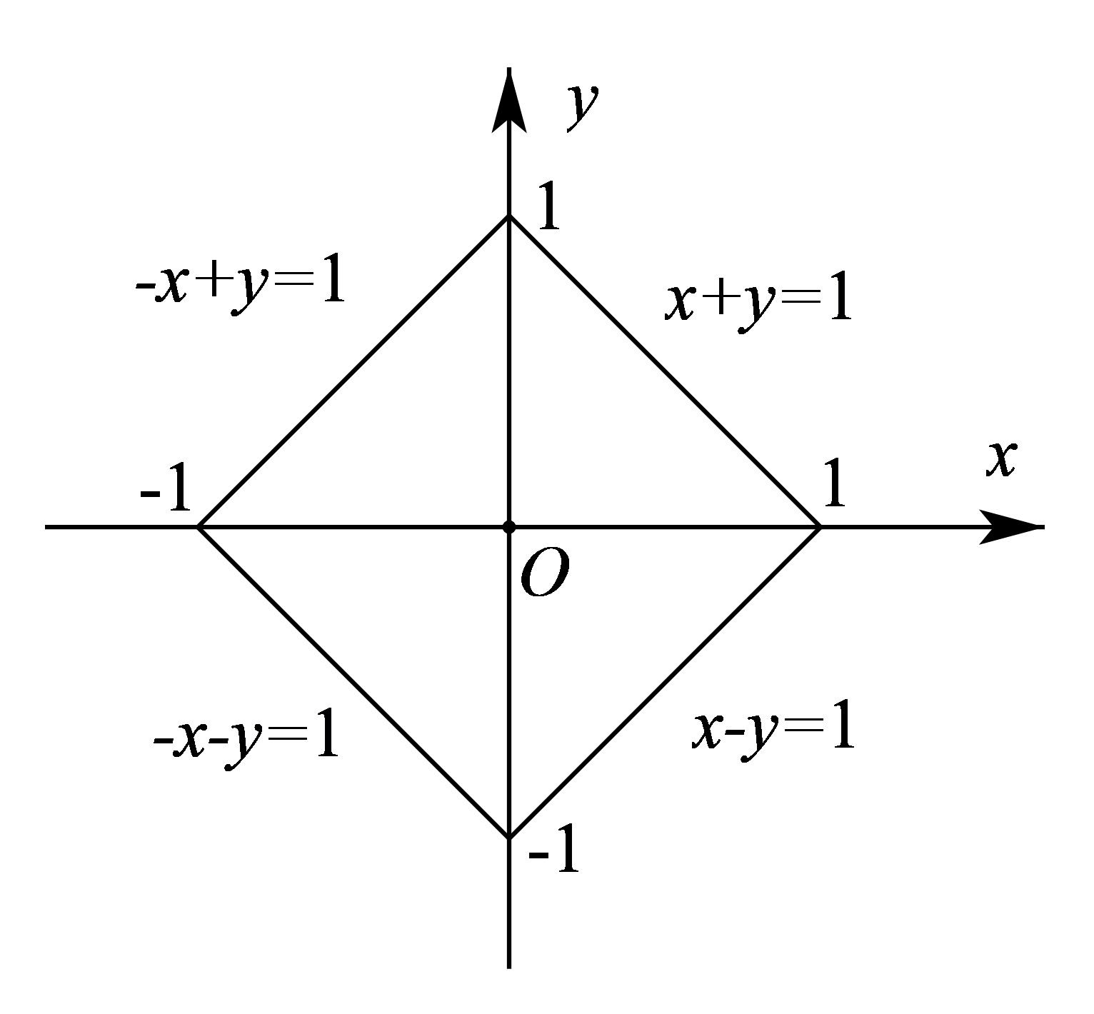
6．“出租车几何”或“曼哈顿距离”（Manhattan Distance）是由十九世纪的赫尔曼·闵可夫斯基所创词汇，是种被使用在几何度量空间的几何学用语．在平面直角坐标系$$xOy$$内，对于任意两点$$A\left(x_{1},y_{1}\right)$$、$$B\left(x_{2},y_{2}\right)$$，定义它们之间的“欧几里得距离”$$\left|AB\right|=\sqrt{{\left(x_{1}−x_{2}\right)}^{2}+{\left(y_{1}−y_{2}\right)}^{2}}$$，“曼哈顿距离”为$$\left\|AB\right\|=\left|x_{1}−x_{2}\right|+\left|y_{1}−y_{2}\right|$$，则下列说法正确的是（ ）
A．若点$$P$$为线段$$x+y=3\left(x,y≥0\right)$$上任意一点，则$$\left\|OP\right\|$$为定值
B．对于平面上任意一点$$P$$，若$$\left\|OP\right\|=2$$，则动点$$P$$的轨迹长度为$$4π$$
C．对于平面上任意三点$$A$$、$$B$$、$$C$$，都有$$\left\|AB\right\|≤\left\|AC\right\|+\left\|BC\right\|$$
D．若$$A$$、$$B$$为椭圆$$x^{2}+4y^{2}=4$$上的两个动点，则$$\left\|AB\right\|$$最大值为$$2\sqrt{3}$$
【答案】AC
【知识点】根据椭圆的有界性求范围或最值、距离新定义
【分析】利用题中定理可判断A选项；作出点$$P$$的轨迹图形，求其周长可判断B选项；利用绝对值三角不等式可判断C选项；设点$$A\left(2cosα,sinα\right)$$、$$B\left(2cosβ,sinβ\right)$$，不妨设$$cosα>cosβ$$，$$sinα>sinβ$$，利用辅助角公式结合正弦型函数的有界性可判断D选项.
【详解】对于A选项，设点$$P\left(x,y\right)$$为线段$$x+y=3\left(x,y≥0\right)$$上任意一点，
则$$\left\|OP\right\|=\left|x\right|+\left|y\right|=x+y=3$$，A对；
对于B选项，设点$$P\left(x,y\right)$$，则$$\left\|OP\right\|=\left|x\right|+\left|y\right|=2$$，
当$$x≥0$$，$$y≥0$$时，则$$x+y=2$$；当$$x≤0$$，$$y≥0$$时，则$$−x+y=2$$；
当$$x≤0$$，$$y≤0$$时，则$$−x−y=2$$；当$$x≥0$$，$$y≤0$$时，则$$x−y=2$$.
作出点$$P$$的轨迹如下图所示：
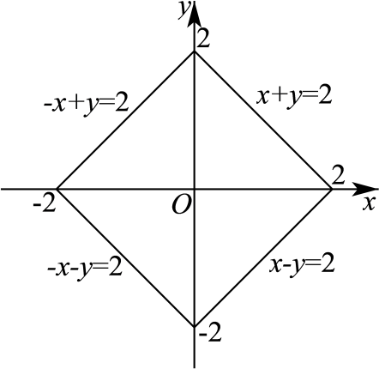
由图可知，点$$P$$的轨迹是边长为$$2\sqrt{2}$$的正方形，故动点$$P$$的轨迹长度为$$8\sqrt{2}$$，B错；
对于C选项，设点$$A\left(x_{1},y_{1}\right)$$、$$B\left(x_{2},y_{2}\right)$$、$$C\left(x_{3},y_{3}\right)$$，
由绝对值三角不等式可得$$\left|x_{1}−x_{2}\right|=\left|\left(x_{1}−x_{3}\right)−\left(x_{2}−x_{3}\right)\right|≤\left|x_{1}−x_{3}\right|+\left|x_{2}−x_{3}\right|$$，
同理可得$$\left|y_{1}−y_{2}\right|≤\left|y_{1}−y_{3}\right|+\left|y_{2}−y_{3}\right|$$，
所以，$$\left|x_{1}−x_{2}\right|+\left|y_{1}−y_{2}\right|≤\left|x_{1}−x_{3}\right|+\left|x_{2}−x_{3}\right|+\left|y_{1}−y_{3}\right|+\left|y_{2}−y_{3}\right|$$，即$$\left\|AB\right\|≤\left\|AC\right\|+\left\|BC\right\|$$，C对；
对于D选项，设点$$A\left(2cosα,sinα\right)$$、$$B\left(2cosβ,sinβ\right)$$，
不妨设$$cosα>cosβ$$，$$sinα>sinβ$$，
则$$\left|\left|AB\right|\right|=\left|2cosα−2cosβ\right|+\left|sinα−sinβ\right|=2cosα−2cosβ+sinα−sinβ$$
$$=\sqrt{5}sin\left(α+φ\right)−\sqrt{5}sin\left(β+φ\right)≤2\sqrt{5}$$，其中$$φ$$为锐角，且$$tanφ=2$$，
取$$α=\frac{π}{2}−φ$$，$$β=\frac{3π}{2}−φ$$，等号成立，D错.
故选：AC.
7．“曼哈顿距离”是十九世纪的赫尔曼•闵可夫斯基所创词汇，用以标明两个点在标准坐标系上的绝对轴距总和，其定义如下：在直角坐标平面上任意两点$$A\left(x_{1},y_{1}\right),B\left(x_{2},y_{2}\right)$$的曼哈顿距离$$d\left(A,B\right)=\left|x_{1}−x_{2}\right|+\left|y_{1}−y_{2}\right|$$，则下列结论正确的是（ ）
A．若点$$P\left(2,4\right),Q\left(−2,1\right)$$，则$$d\left(P,Q\right)=7$$
B．若点$$M\left(−1,0\right),N\left(1,0\right)$$，则在$$x$$轴上存在点$$P$$，使得$$d\left(P,M\right)+d\left(P,N\right)=1$$
C．若点$$M\left(2,1\right)$$，点$$P$$在直线$$x−2y+6=0$$上，则$$d\left(P,M\right)$$的最小值是3
D．若点$$M$$在圆$$x^{2}+y^{2}=4$$上，点$$N$$在直线$$2x−y+8=0$$上，则$$d\left(M,N\right)$$的值可能是4
【答案】ACD
【知识点】距离新定义
【分析】对于A，根据题意，代入公式，可得答案；
对于B，设动点，代入定义式，根据绝对值的定义，分段去掉绝对值，整理函数，可得答案；
对于C，由题意，作图，根据绝对值的几何意义，结合几何性质，可得答案；
对于D，取特殊值，计算可得答案.
【详解】对于A选项，由曼哈顿距离的定义可知$$d\left(P,Q\right)=\left|2+2\left|+\right|4−1\right|=7$$，则A正确；
对于B选项，设$$P\left(x,0\right)$$，则$$d\left(P,M\right)+d\left(P,N\right)=\left|x+1\left|+\right|x-1\right|=$$ $$\{\begin{aligned}−2x,x<−1 \\ 2,−1⩽x⩽1 \\ 2x,x<1\end{aligned}$$，从而$$d\left(P,M\right)+d\left(P,N\right)⩾2$$，故B错误；
对于C选项，作$$ME⊥x$$轴，交直线$$x−2y+6=0$$于$$E$$，过$$P$$作$$PH⊥ME$$，垂足为$$H$$.
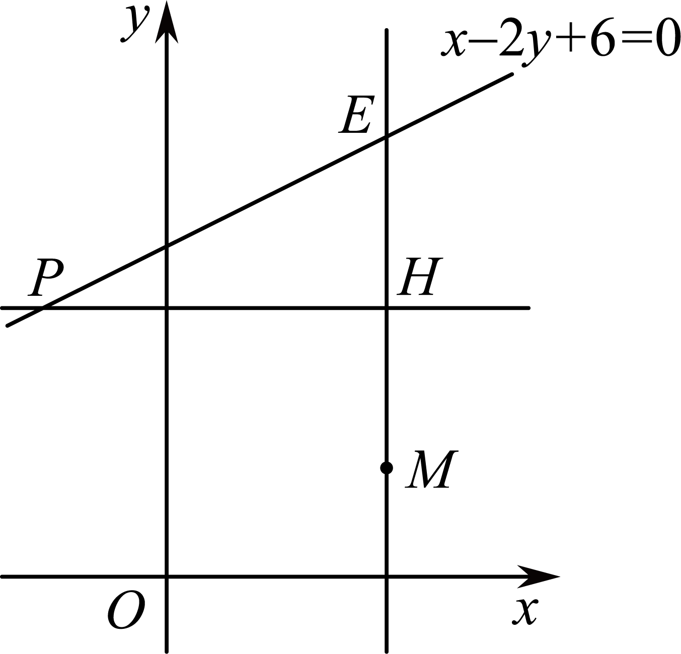
由曼哈顿距离的定义可知$$d\left(P,M\right)=\left|PH\right|+\left|MH\right|$$.
当$$P$$不与$$E$$重合时，因为直线$$x−2y+6=0$$的斜率为$$\frac{1}{2}$$，所以$$\left|PH\right|>\left|EH\right|$$，所以$$\left|PH\right|+\left|MH\right|>\left|EH\right|+\left|MH\right|=\left|ME\right|$$；
当$$P$$与$$E$$重合时，$$\left|PH\right|=\left|EH\right|$$.
综上，$$\left|PH\right|⩾\left|EH\right|$$，则$$d\left(P,M\right)=\left|PH\right|+\left|MH\right|⩾\left|EH\right|+\left|MH\right|=\left|ME\right|=3$$.故C正确.
对于D选项，若$$M\left(0,2\right),N\left(−2,4\right)$$，则$$d\left(M,N\right)=4$$，故D正确.
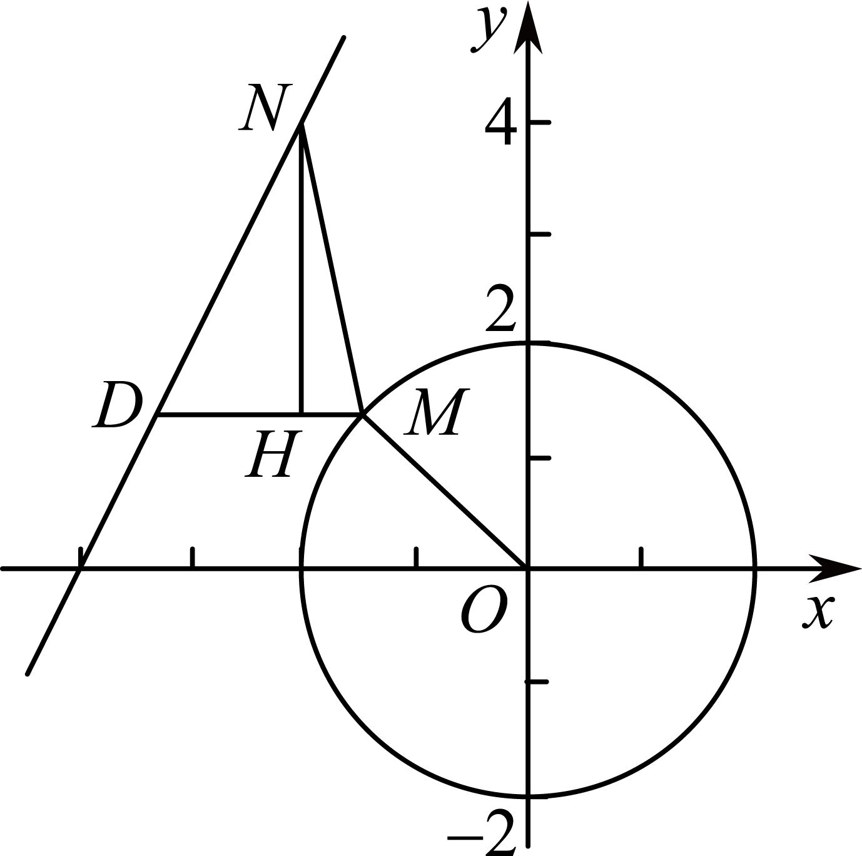
故选：ACD
8．曼哈顿距离(或出租车几何)是由十九世纪的赫尔曼·闵可夫斯基所创的词汇，是一种使用在几何度量空间的几何学用语.例如，在平面上，点$$P\left(x_{1},y_{1}\right)$$和点$$Q\left(x_{2},y_{2}\right)$$的曼哈顿距离为：$$L_{PQ}=\left|x_{1}−x_{2}\right|+\left|y_{1}−y_{2}\right|$$.若点$$P\left(x_{1},y_{1}\right)$$为$$C:x^{2}+y^{2}=4$$上一动点，$$Q\left(x_{2},y_{2}\right)$$为直线$$l:kx−y−2k−4$$ $$=0(k∈[−\frac{1}{2},2])$$上一动点，设$$L(k)$$为$$P$$，$$Q$$两点的曼哈顿距离的最小值，则$$L(k)$$的可能取值有（ ）
A．$$1$$ B．$$2$$ C．$$3$$ D．$$4$$
【答案】ABC
【知识点】用导数判断或证明已知函数的单调性、判断直线与圆的位置关系、由导数求函数的最值（含参）
【分析】直线l恒过定点(2，-4)，画出图形，对k分类讨论并借助导数求出$$L(k)$$的取值范围即可作答.
【详解】直线$$l:kx−y−2k−4$$ $$=0(k∈[−\frac{1}{2},2])$$恒过定点A(2，-4)，
由点(0，0)到直线$$kx−y−2k−4=0$$的距离$$\frac{|2k+4|}{\sqrt{1+k^{2}}}>2$$得$$k>−\frac{3}{4}$$，即直线$$l:kx−y−2k−4$$ $$=0(k∈[−\frac{1}{2},2])$$与圆相离，
(1)当l的斜率k满足|k|<1时，作出一条纵截距为负数的直线平行于l，如图：
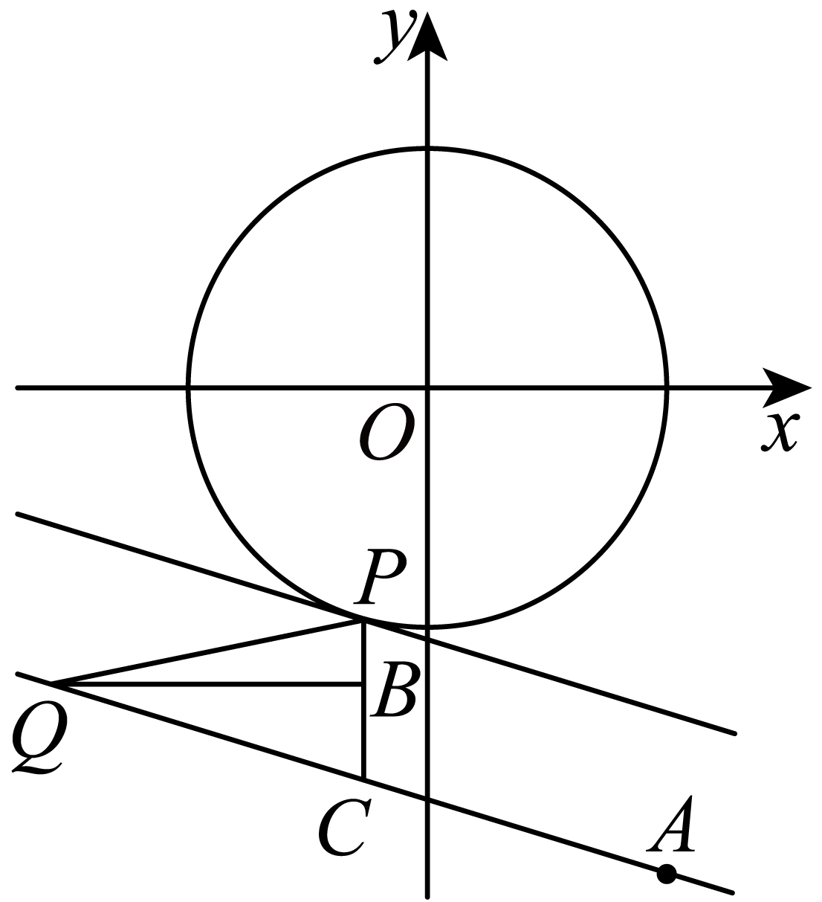
要使得$$L_{PQ}$$最小，P应位于切点处，作PC⊥x轴交直线l于点C，过Q作直线QB⊥PC于点B，
当Q位于点C的左方时，$$L_{PQ}=|PB|+|QB|>|PC|=L_{PC}$$，当Q位于点C的右方时，同理也有$$L_{PQ}>L_{PC}$$，于是有$$L(k)=L_{PC}$$，
设直线$$y=kx+t$$与圆相切，则有$$\frac{|t|}{\sqrt{1+k^{2}}}=2⇒t=−2\sqrt{1+k^{2}}$$，即切线的纵截距$$t=−2\sqrt{1+k^{2}}$$，而直线l的纵截距为$$−2k−4$$，
$$L(k)=L_{PC}=−2\sqrt{1+k^{2}}−(−2k−4)=2k−2\sqrt{1+k^{2}}+4$$
$$L^{′}(k)=2−\frac{2k}{\sqrt{1+k^{2}}}>0$$，$$L(k)$$在$$[−\frac{1}{2},1]$$上递增，$$L(1)=6−2\sqrt{2},L(−\frac{1}{2})=3−\sqrt{5}$$；
(2)当l的斜率k满足$$k∈(1,2]$$时，作出一条纵截距为负数的直线平行于l，如图：
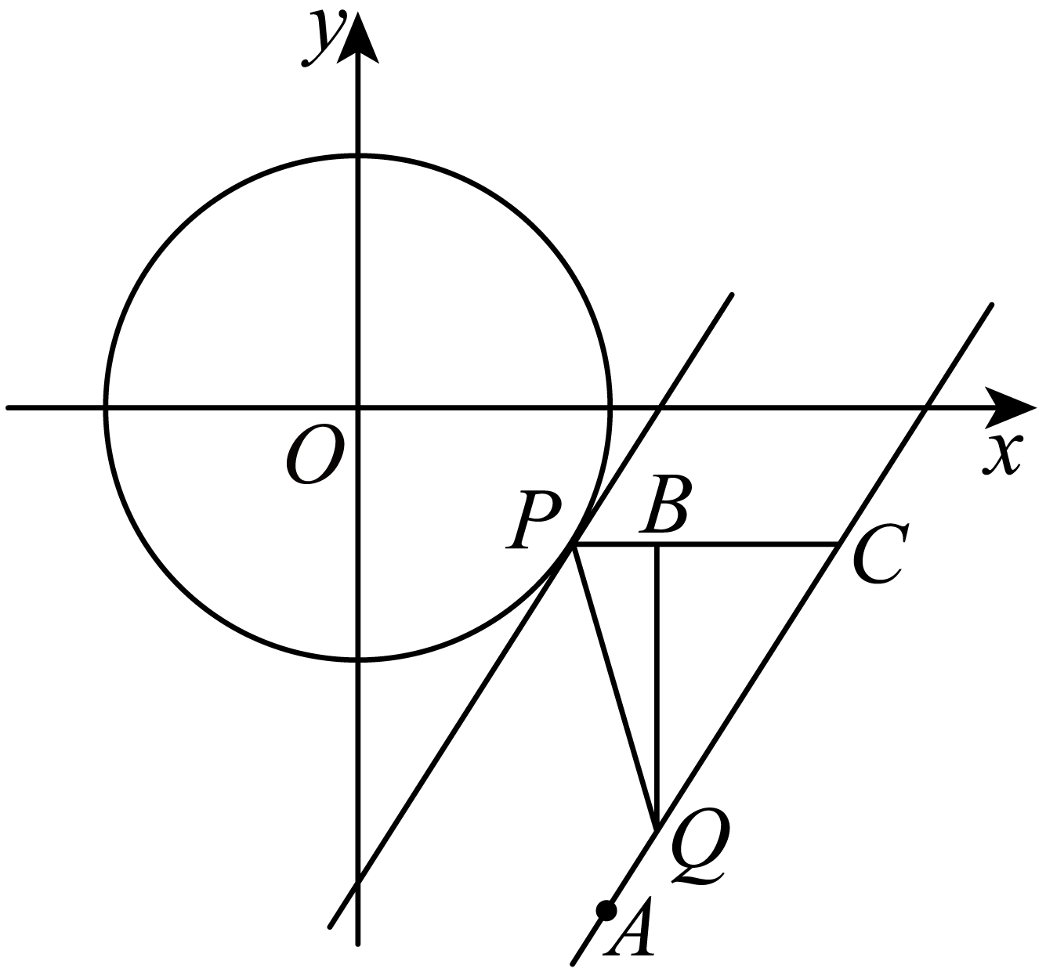
要使得$$L_{PQ}$$最小，P应位于切点处，作PC⊥y轴交直线l于点C，过Q作直线QB⊥PC于点B，
当Q位于点C的左方时，$$L_{PQ}=|PB|+|QB|>|PC|=L_{PC}$$，当Q位于点C的右方时，同理也有$$L_{PQ}>L_{PC}$$，于是有$$L(k)=L_{PC}$$，
设直线$$y=kx+t$$与圆相切，则有$$\frac{|t|}{\sqrt{1+k^{2}}}=2⇒t=−2\sqrt{1+k^{2}}$$，即切线的横截距$$−\frac{t}{k}=\frac{2\sqrt{1+k^{2}}}{k}$$，而直线l的横截距为$$2+\frac{4}{k}$$，
$$L(k)=L_{PC}=2+\frac{4}{k}−\frac{2\sqrt{1+k^{2}}}{k}$$
$$L^{′}(k)=−\frac{4}{k^{2}}+\frac{2}{k^{2}\sqrt{1+k^{2}}}=\frac{2}{k^{2}}(\frac{1}{\sqrt{1+k^{2}}}−2)<0$$，$$L(k)$$在$$[1,2]$$上递减，$$L(1)=6−2\sqrt{2},L(2)=4−\sqrt{5}$$，
综上得$$L(k)∈[3−\sqrt{5},6−2\sqrt{2}]$$，则选项ABC满足.
故选：ABC
【点睛】思路点睛：处理直线与圆的位置关系时，若两方程已知或圆心到直线的距离易表达，则用几何法；若方程中含有参数，或圆心到直线的距离的表达较繁琐，则用代数法．
9．设$$A\left(x_{1},y_{1}\right)$$，$$B\left(x_{2},y_{2}\right)$$是平面直角坐标系上的两点，定义点A到点B的曼哈顿距离$$L(A,B)=\left|x_{1}−x_{2}\right|$$ $$+\left|y_{1}−y_{2}\right|$$，若点$$\text{A}(−1,1)$$，点B在$$y^{2}=x$$上，则$$L(A,B)$$的最小值为________．
【答案】$$\frac{7}{4}$$
【知识点】求二次函数的值域或最值、函数新定义
【分析】根据定义列$$L(A,B)$$，再根据绝对值定义化简以及二次函数性质求最值
【详解】$$L(A,B)=\left|−1−x_{2}\right|$$ $$+\left|1−y_{2}\right|$$ $$=\left|−1−{y_{2}}^{2}\right|$$ $$+\left|1−y_{2}\right|=\{\begin{aligned}y_{2}^{2}+y_{2},y_{2}≥1 \\ y_{2}^{2}−y_{2}+2,y_{2}<1\end{aligned}$$，
当$$y_{2}≥1$$时，$$y_{2}^{2}+y_{2}≥2$$；当$$y_{2}<1$$时，$$y_{2}^{2}−y_{2}+2={(y_{2}−\frac{1}{2})}^{2}+\frac{7}{4}≥\frac{7}{4}$$
因此当$$y_{2}=\frac{1}{2}$$时，$$L(A,B)$$取最小值$$\frac{7}{4}$$，
故答案为$$\frac{7}{4}$$
【点睛】本题考查新定义以及利用二次函数性质求最值，考查综合分析求解能力，属中档题.
10．曼哈顿距离是由19世纪著名的德国数学家赫尔曼-闵可夫斯基所创的词汇，用来标明两个点在标准坐标系中的绝对轴距总和.例如在平面直角坐标系中，点$$A\left(1,3\right),B\left(2,5\right)$$的曼哈顿距离为$$\left|1−2\left|+\right|3−5\right|=3$$.已知动点$$N$$在圆$$x^{2}+y^{2}=9$$上，点$$M\left(3,4\right)$$，则$$M,N$$两点的曼哈顿距离的最大值为__________.
【答案】$$7+3\sqrt{2}$$##$$3\sqrt{2}+7$$
【知识点】定点到圆上点的最值（范围）
【分析】设点$$N\left(3\text{cos}θ,3\text{sin}θ\right)$$，根据曼哈顿距离公式结合三角函数的性质即可得出答案.
【详解】解：设点$$N\left(3\text{cos}θ,3\text{sin}θ\right)$$，则$$M,N$$两点的曼哈顿距离$$d=\left|3−3\text{cos}θ\left|+\right|4−3\text{sin}θ\right|=3−3\text{cos}θ+4−3\text{sin}θ=7−3\sqrt{2}\text{sin}\left(θ+\frac{π}{4}\right)≤7+3\sqrt{2}$$，
当且仅当$$θ=−\frac{3π}{4}+2kπ\left(k∈Z\right)$$时取等号，
所以$$M,N$$两点的曼哈顿距离的最大值为$$7+3\sqrt{2}$$.
故答案为：$$7+3\sqrt{2}$$.

